Lembar Kerja Individu
Nama & NPM | Topik: | Tanggal:
AZILZAH NUR ZANAFA  G1A022003 | TIPE DATA | 26 Agustus 2022
[Nomor 1] Identifikasi Masalah:
- Uraikan permasalahan dan variabel
Latihan 1
public class KelasKu {
private static void main(String[] args) {
System.out.println("Halo Mahasiswa UNIB
} }
Luaran:
Exception in thread "main" java.lang.Error: Unresolved compilation problem:
String literal is not properly closed by a double-quote
Syntax error, insert ";" to complete BlockStatements
  - Evaluasi penyebab kesalahan terjadi dan perbaiki agar program dapat berjalan!
Diketahui dari soal kesalahan-kesalahan yang terjadi adalah :
- Pada baris kedua yaitu kata private pada kalimat private static void main(String[ ] args).
- Tidak adanya tanda baca kutip dua [ " ], tanda baca tutup kurung [ ) ], dan tanda baca titik koma [ ; ] setelah kalimat Halo Mahasiswa Unib.
- Tanda baca tutup kurung kurawal yang sejajar.
1.2. Susun kode program Java yang menampilkan data pribadi Anda! (min. 5 informasi data diri)

[Nomor 1] Penyusunan Algoritma dan Kode Program
- Rancang desain solusi
Perbaikan kode program yaitu dengan cara :
- Pada baris kedua yaitu kata private pada kalimat private static void main(String[ ] args), ubah kata private menjadi kata public agar programnya dapat berjalan dan agar programnya dapat diakses oleh publik.
- Tidak adanya tanda baca kutip dua [ " ], tanda baca tutup kurung [ ) ], dan tanda baca titik koma [ ; ] setelah kalimat Halo Mahasiswa Unib, tuliskan ketiga tanda baca itu setelah kalimat Halo Mahasiswa Unib.
- Tanda baca tutup kurung kurawal yang sejajar, ubah penempatannya dan buat berurutan dari atas kebawah.
- Penulisan nama kelas harus disesuaikan dengan data nama kelas yang disimpan.

- Kode program dan luaran
Latihan 1.1
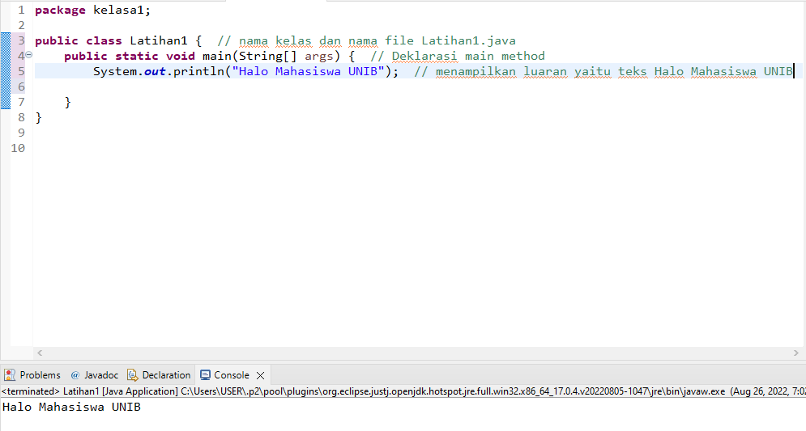
Latihan 1.2
Kode program :
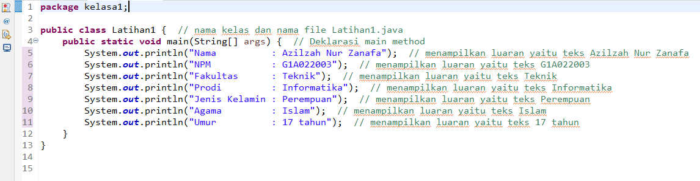
Luaran :
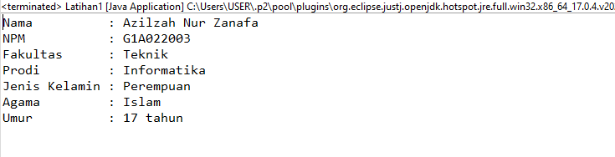

Analisa luaran yang dihasilkan :
Pada luaran yang dihasilkan telah sesuai dengan program yang dibuat. Dengan awalan membuat deklarasi kelas lalu membuat deklarasi main method, dan membuat deklarasi output yang akan menghasilkan luaran sesuai program yang disusun.
[Nomor 1] Kesimpulan
- Analisa
Jawaban :
Pada program tersebut terjadi beberapa kesalahan mulai dari bentuk kelas yang awalnya private lalu saya ubah menjadi bentuk kelas public agar programnya dapat berjalan serta bisa diakses oleh kelas lain, lalu pada saat mencetak variabel atau penulisan setelah kalimat System.out.println itu harus diberbarengi dengan tanda kurung [ ( ) ] dan tanda petik [ " " ] didalamnya lalu terakhir ditutup dengan tanda titik koma [ ; ] seperti berikut ini System.out.println(" "); dan juga saat pembuatan sebuah program harus dibuka dan ditutup oleh tanda kurung kurawal [ { } ] dan penempatannya harus berurutan tidak boleh sejajar. Semua aturan penulisan program tersebut disesuaikan dengan aturan penulisan java/struktur java.
[Nomor 2] Identifikasi Masalah:
- Uraikan permasalahan dan variabel
Latihan 2
public class TipeData {
public static void main(String args[]) {
int a = 55555555555;
byte b = 4444444444;
float c = 12.345678910f;
double d = 12.345678910d;
char e = 'abc';
System.out.println(a);
System.out.println(b);
System.out.println(c);
System.out.println(d);
System.out.println(e);
} }
Luaran:
/TipeData.java:3: error: integer number too large
int a = 55555555555;
/TipeData.java:4: error: integer number too large
byte b = 4444444444;
/TipeData.java:7: error: unclosed character literal
char e = abc';
3 errors
2.1. Susun kembali sintaks kode untuk memperbaiki pesan kesalahan tersebut! Berikan kesimpulan!
Diketahui dari soal ada beberapa kesalahan, yaitu :
- Pada penulisan nilai tipe data int,byte, dan char.
[Nomor 2] Penyusunan Algoritma dan Kode Program
- Rancangan desain solusi
Perbaikan kode program yaitu dengan cara :
- Penulisan nilai tipe data int dan tipe data byte harus sesuai dengan rentang nilai tipe datanya. Untuk tipe data int rentang nilainya yaitu (-2.147.483.648 sampai 2.147.483.647) dan untuk tipe data byte rentang nilainya yaitu (-128 sampai 127).
- Penulisan nilai tipe data char harus memiliki satu karakter (nilai karakter tunggal) saja tidak boleh lebih dari satu karakter.

- Kode program dan luaran
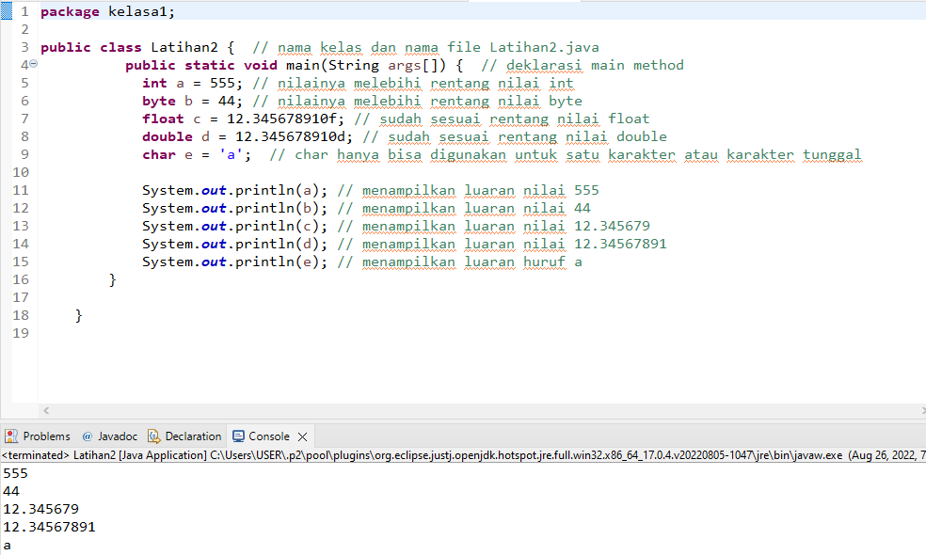
Analisa luaran yang dihasilkan :
Pada luaran yang dihasilkan telah sesuai dengan program yang dibuat. Tipe data, nilai tipe data dan variabel yang disusun sudah sesuai dengan aturan tipe data pada java dan permintaan data. Dengan memeperbaiki kesalahan pada nilai tipe data int, byte, dan char maka akan menghasilkan luaran yang sesuai dengan data yang dibuat.
[Nomor 2] Kesimpulan
- Analisa
Jawaban :
Kesimpulannya adalah pada program ini saya tetap menggunakan bentuk kelas public agar program yang dibuat dapat diakses dari kelas lain. Perbaikan pada programan ini yaitu dengan mengubah nilai int dan nilai byte sesuai dengan rentang nilainya pada struktur java dan mengubah nilai char yang tadinya lebih dari satu karakter menjadi hanya satu karakter saja. Apabila kesalahan-kesalahan pada nilai int,byte dan char tidak diperbaiki maka program tidak akan bisa berjalan ataupun memproses data didalamnya atau biasa disebut juga dengan eror.
[Nomor 3] Identifikasi Masalah:
- Uraikan permasalahan dan variabel
Latihan 3
3.1. Identifikasi data pribadi Anda (Contohnya nama, umur, jenis kelamin (L / P), rata-rata NEM, dan lainnya) yang mencakup 8 tipe data primitif dan String.
Nama : Azilzah Nur Zanafa
NPM : G1A022003
Prodi : Informatika
TTL : Masmambang, 16 Oktober 2004
Umur : 17 tahun
Jenis kelamin(P/L) : P
Tinggi badan : 160.0 cm
Berat badan : 49 kg
3.2. Susunlah kode program Java berdasarkan tipe data pribadi Anda!
[Nomor 3] Penyusunan Algoritma dan Kode Program
- Rancangan desain solusi
Pada pembuatan program ini saya akan menggunakan 6 tipe data primitif, yaitu byte, short, int, long, double, dan char dan 1 tipe data non primitif, yaitu string menyesuaikan dengan data pribadi saya yang saya buat.

- Kode program dan luaran
Kode program :
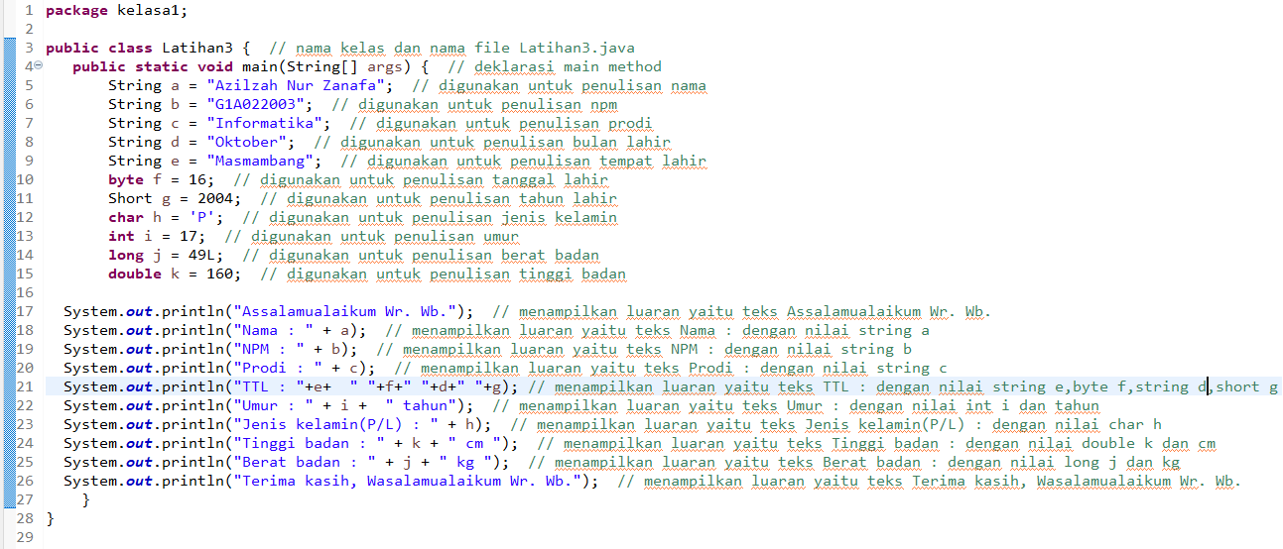
Luaran :
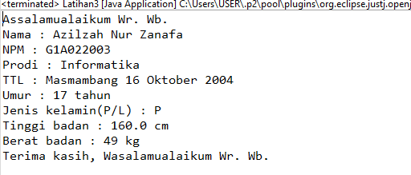
Analisa luaran yang dihasilkan :
Pada luaran yang dihasilkan telah sesuai dengan program yang dibuat. Tipe data, nilai tipe data dan variabel yang disusun sudah sesuai dengan aturan tipe data pada java dan permintaan data. Dengan awalan membuat deklarasi kelas lalu membuat deklarasi main method, deklarasi tipe data dan variabel , serta membuat deklarasi output yang akan menghasilkan luaran sesuai program yang disusun.
Nomor 3] Kesimpulan
- Analisa
Jawaban :
Kesimpulannya adalah pada program ini saya tetap menggunakan bentuk kelas public agar program yang dibuat dapat diakses dari kelas lain. Pada program ini juga saya menggunakan 6 tipe data primitif, yaitu byte untuk penulisan tanggal lahir, short untuk penulisan tahun lahir, int untuk penulisan umur, long untuk penulisan berat badan, double untuk penulisan tinggi badan, dan char untuk penulisan jenis kelamin dan 1 tipe data non primitif, yaitu string untuk penulisan nama, npm, prodi, bulan lahir dan tempat lahir.
[Nomor 4] Identifikasi Masalah:
- Uraikan permasalahan dan variabel
Latihan 4
4.1. Konstruksikan kode program konversi tipe data pada Latihan 3 ke bentuk tipe data lain yang kompatibel.
4.2. Simpulkan alasan kode yang disusun, jenis konversi tipe data implisit dan eksplisit!
[Nomor 4] Penyusunan Algoritma dan Kode Program
- Rancangan desain solusi
Pada pembuatan program sebelumnnya yaitu program pada Latihan 3 saya menggunakan 6 tipe data primitif, yaitu byte, short, int, long, double, dan char dan 1 tipe data non primitif, yaitu string.
Pada program di Latihan 4 ini saya akan mengkonversikan tipe data pada Latihan 3 ke bentuk tipe data lain yang kompatibel, yaitu :
- tipe data byte ke tipe data short dan double dengan konversi implisit,
- tipe data short ke int dan float dengan konversi implisit,
- tipe data char ke string,
- tipe data int ke long dan double dengan konversi implisit dan int ke short dan byte dengan konversi eksplisit,
- tipe data long ke float dengan konversi implisit dan long ke byte dengan konversi eksplisit
- tipe data double ke float, short, dan byte dengan konversi eksplisit

- Kode program dan luaran
Kode program :
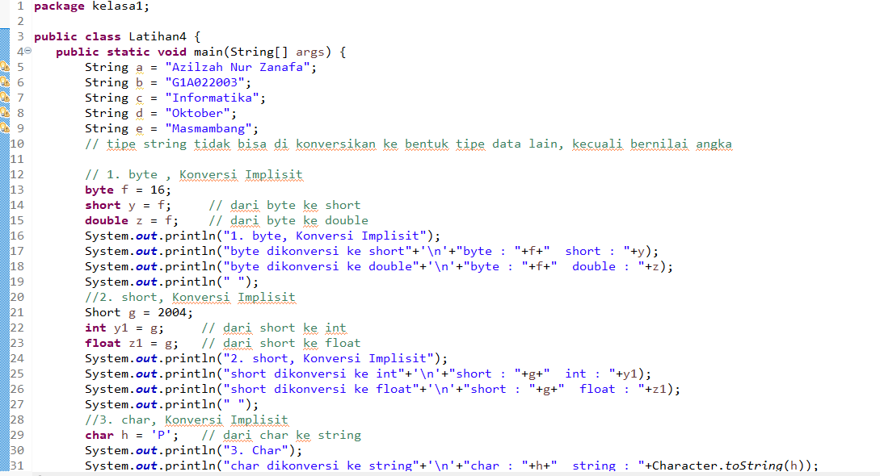
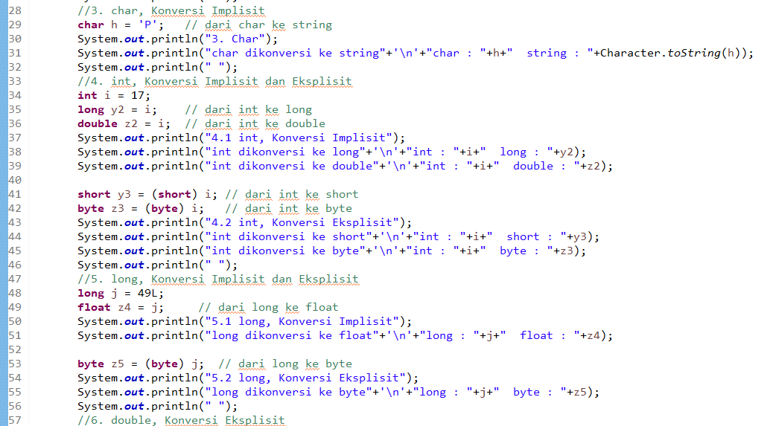
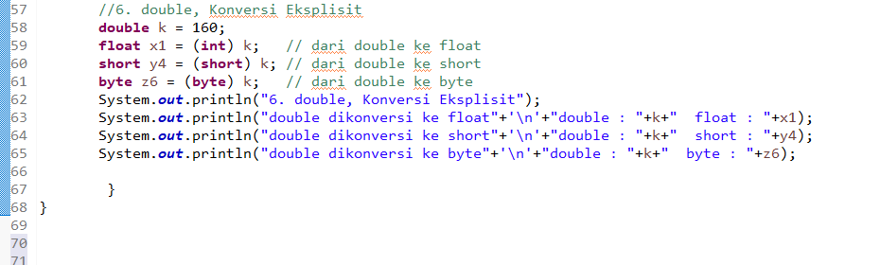

Luaran :
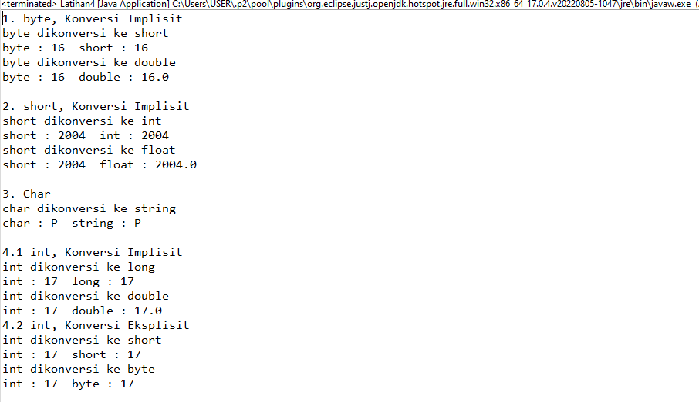
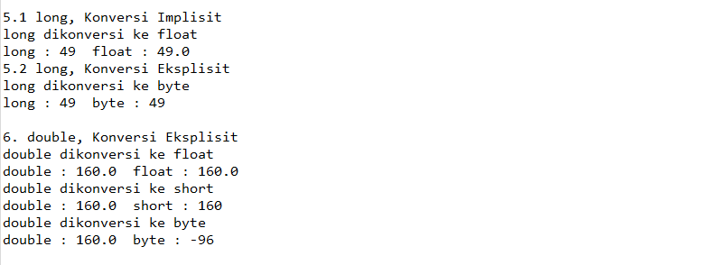

Analisa luaran yang dihasilkan :
Pada luaran yang dihasilkan telah sesuai dengan program yang dibuat. Tipe data, nilai tipe data, variabel, dan konversi tipe data yang disusun sudah sesuai dengan aturan tipe data pada java dan permintaan data. Dengan awalan membuat deklarasi kelas lalu membuat deklarasi main method, deklarasi tipe data dan variabel serta membuat deklarasi output yang akan menghasilkan luaran sesuai program yang disusun.
[Nomor 4] Kesimpulan
- Analisa
Jawaban :
Kesimpulannya adalah pada program ini saya masih tetap menggunakan bentuk kelas publik agar kelas ini dapat diakses dari kelas lain. Pada program di Latihan 4 ini saya akan mengkonversikan tipe data pada Latihan 3 ke bentuk tipe data lain yang kompatibel, yaitu :
- tipe data byte ke tipe data short dan double dengan konversi implisit,
- tipe data short ke int dan float dengan konversi implisit,
- tipe data char ke string,
- tipe data int ke long dan double dengan konversi implisit dan int ke short dan byte dengan konversi eksplisit,
- tipe data long ke float dengan konversi implisit dan long ke byte dengan konversi eksplisit
- tipe data double ke float, short, dan byte dengan konversi eksplisit
Alasan saya memilih bentuk konversi data implisit adalah karena pada beberapa tipe data diatas terjadi konversi Implisit yaitu dari nilai kecil ke besar dan apabila menggunakan tipe data lainnya pun hasilnya akan tetap sama mulai dari byte ke short, short ke int, int ke long akan sama-sama membentuk bilangan bulat dengan hasil yang sama, float ke double yang membentuk bilangan desimal dengan hasil yang sama juga dan hanya ada beberapa yang memiliki nilai berbeda seperti int ke double / long ke float, serta ada juga char ke string yang memiliki hasil yang sama juga.
Begitu pula dengan alasan saya memilih bentuk konversi data eksplisit yaitu karena pada beberapa tipe data diatas terjadi konversi eksplisit dari nilai besar ke kecil dan apabila menggunakan tipe data lain pun hasilnya akan tetap sama kecuali tipe data yang memiliki rentang nilai yang cukup jauh dan bentuk hasilnya yang berbeda seperti dari bilangan desimal ke bilangan bulat contohnya double ke short. Oleh karena itu, saya memilih tipe data dari salah satunya saja untuk mewakilinya.
Lalu pada tipe data string saya tidak mengkonversikannya ke bentuk tipe data lain karena tipe data string dengan hasil dalam bentuk kalimat tidak bisa dikonversikan ke bentuk tipe data lain, kecuali hasil dari tipe data string itu sendiri berbentuk angka maka bisa dikonversikan ke bentuk tipe data lainnya.
Refleksi
- Pengalaman belajar
Menurut saya dari belajar tentang MK.Komputer dan pemrograman ini sangat menarik dan seru terutama saat membuat suatu program / coding karena sebelumnya saya hanya melihat atau mendengar saja di media sosial tentang coding ini tapi saat ini saya bisa mencoba langsung bagaimana cara membuatnya.
- Pengetahuan baru
Saya jadi mengetahui bagaimana cara membuat sebuah program dengan java dan memperbaiki sebuah program yang salah, serta bisa mengenal tentang java, tipe data, variabel, dan konversi tipe data
- Tantangan yang dihadapi
Walaupun saya menganggap MK ini sangat menarik dan seru tetapi saya juga mengalami banyak kesulitan seperti tipe data dengan nilainya yang tidak sesuai, saat membuat konversi tipe data ke tipe data lain yang belum sepenuhnya saya pahami, dan hal lainnya yang membuat programnya tidak dapat dapat berjalan/eror. Disatu sisi saya menyukai MK ini tapi disatu sisi juga saya juga mengalami kesulitan. Oleh karena itu, saya mencoba untuk terus belajar dan nantinya bisa ahli dalam bidang ini.
Mohon terus bimbing kami agar kami nantinya bisa ahli dalam bidang ini ibu dan para asdos.
Terima kasih atas semua ilmunya ibu dan para asdos.

